
Opis:

MURIBROM BRODIFACOUM 0,005 BLOQUE
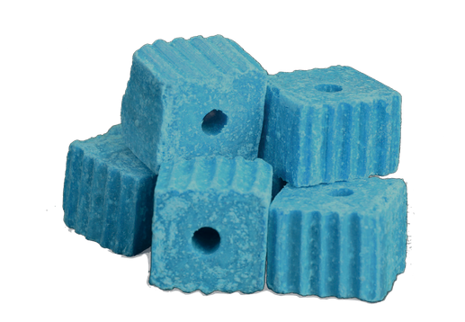

Przynęta rodentycydowa do zwalczania szkodników gryzoni. Gotowy do użycia blok woskowy.

Właściwości:
- Blok 20 g na bazie 0,005% brodifakumu, szczególnie przeznaczony do zwalczania populacji odpornych na inne rodentycydy.
- Skuteczny po jednorazowym spożyciu, przy niższych dawkach niż w przypadku innych rodentycydów.
- Rodentycyd o działaniu antykoagulacyjnym (antagonista witaminy K).
- Wysoka odporność na warunki atmosferyczne oraz bardzo dobra smakowitość.
- Bardzo uniwersalny rodentycyd do stosowania w różnych miejscach i warunkach.
- Idealny do profesjonalnej kontroli gryzoni prowadzonej przez służby komunalne, urzędy miast i wspólnoty mieszkaniowe.
- Atrakcyjne składniki przynęty są wyczuwalne przez gryzonie z dużej odległości.
- Śmiertelny efekt w 100% przypadków po jednorazowym spożyciu.
- Aby zapobiec przypadkowemu spożyciu przynęty przez ludzi lub zwierzęta niebędące celem działania, do składu dodano substancję gorzką, niewykrywalną dla gryzoni.

Szkodniki:
Mus musculus (mysz domowa)
Rattus norvegicus (szczur wędrowny, szczur kanałowy)

Środki ochrony osobistej:
Maska filtrująca chroniąca przed gazami i cząstkami. Niejednorazowe rękawice ochronne odporne na działanie substancji chemicznych. Odzież ochronna przed czynnikami chemicznymi. Obuwie ochronne odporne na chemikalia i o właściwościach antystatycznych.

Właściwości fizykochemiczne:
Stan fizyczny: stały Kolor: niebieski
Zapach: charakterystyczny Temperatura zapłonu: >60°C Gęstość względna: 1,12–1,15

Zastosowanie:

Skład:
Brodifakum 0,005%

Dawkowanie:

Wewnątrz i wokół budynków:
- Szczury: 60–100 g na punkt przynęty.
- Myszy: 40 g na punkt przynęty. Tereny otwarte i składowiska odpadów:
- Szczury: 60–100 g na punkt przynęty.
- Myszy: 40 g na punkt przynęty.


Opakowanie:
15 kg

Registration No.: ES/RM-2018-14-00272

W stacjach deratyzacyjnych. Gotowa do użycia przynęta przeznaczona do stosowania w bezpiecznych, odpornych na uszkodzenia stacjach deratyzacyjnych. Gryzonie giną bez stresu w wyniku krwotoku wewnętrznego, długo po spożyciu przynęty i z dala od miejsca jej pobrania. Dzięki temu inne gryzonie nie nabierają podejrzeń i nadal pobierają przynętę aż do całkowitego wyeliminowania populacji.

Sposób działania:
WEWNĄTRZ POMIESZCZEŃ:
Stacje deratyzacyjne należy kontrolować co najmniej co 2–3 dni (w przypadku myszy) oraz co 5–7 dni (w przypadku szczurów) na początku zabiegu, a następnie przynajmniej raz w tygodniu, aby sprawdzić pobieranie przynęty, stan stacji deratyzacyjnych oraz usunąć martwe gryzonie. W razie potrzeby uzupełnić przynętę w stacjach. W przypadku rozmieszczania przynęty w pobliżu systemów odprowadzania wody należy upewnić się, że przynęta nie ma kontaktu z wodą.
NA ZEWNĄTRZ WOKÓŁ BUDYNKÓW:
Chronić przynętę przed niekorzystnymi warunkami atmosferycznymi (np. deszczem, śniegiem itp.). Umieszczać stacje deratyzacyjne w miejscach nienarażonych na zalanie. Stacje deratyzacyjne należy kontrolować co najmniej co 2–3 dni (w przypadku myszy) oraz co 5–7 dni (w przypadku szczurów) od rozpoczęcia zabiegu, a następnie przynajmniej raz w tygodniu, aby sprawdzić pobieranie przynęty, stan stacji oraz usunąć martwe gryzonie. W razie potrzeby uzupełnić przynętę. Nie stosować produktu bezpośrednio w norach.

Przechowywanie:
Przechowywać zgodnie z obowiązującymi przepisami lokalnymi. Przestrzegać informacji podanych na etykiecie. Pojemniki przechowywać w temperaturze od 5 do 25°C, w suchym i dobrze wentylowanym miejscu, z dala od źródeł ciepła i bezpośredniego światła słonecznego. Trzymać z dala od źródeł zapłonu. Przechowywać z dala od utleniaczy oraz silnych kwasów i zasad. Zakaz palenia. Przechowywać w miejscu niedostępnym dla osób nieupoważnionych. Po otwarciu opakowania należy je dokładnie zamknąć i przechowywać w pozycji pionowej, aby zapobiec wyciekom.
Derio Bidea, 51 48100 Mungia. Vizcaya T +34 94 674 10 85 info@quimunsa.com www.quimunsa.com

